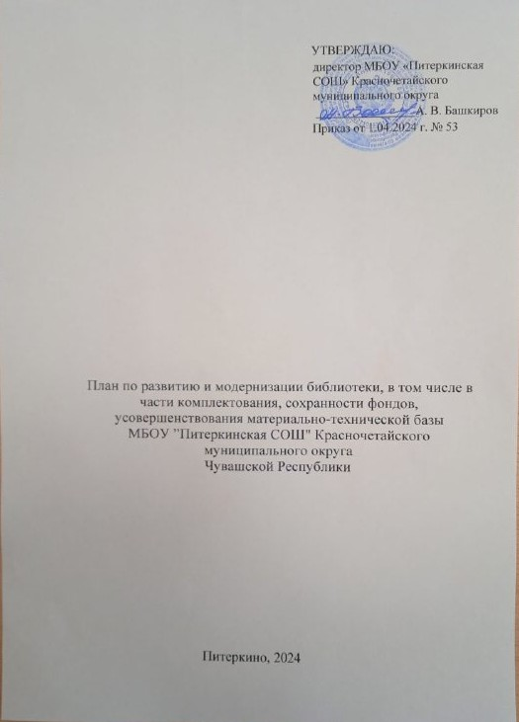

Школьная библиотека — общедоступная библиотека для детей, фундамент всей библиотечной системы, призванная выполнять информационную, культурную, досуговую функции. Кроме этого школьная библиотека — это неотъемлемая часть системы образования.
Ее социальная роль предполагает:
- концентрацию документальных источников образования на традиционных и электронных носителях. Предоставление доступа к удаленным
ресурсам образования;
- приобщение обучающихся к чтению, как к основному виду познавательной деятельности, форме проведения досуга. Содействие в приобретении навыков самообразования обучающихся, получение доступа к ресурсам образования всем членам педагогического сообщества;
- способствовать учебному процессу;
- формирование информационной культуры личности, помощь в социальной адаптации и интеграции детей в общество.

Цели, задачи и направления модернизации в том числе в части комплектования, сохранности фондов, усовершенствования материально- технической базы библиотеки МБОУ ”Питеркинская СОШ”.
Основная цель развития библиотеки — определить стратегию и тактику преобразования образовательной среды школы с учетом реалий современной жизни и меняющегося контингента обучающихся, образовательной политики с учетом особенностей школы, обеспечения доступности образования каждому ребенку, в том числе и с ограниченными возможностями развития с учетом его индивидуальных возможностей, психофизических и психологических особенностей, обеспечения социальной адаптации и последующей интеграции в трудовые коллективы.

Задачи для реализации целей:
- формирование качественных книжных фондов, оказание качественных библиотечных услуг;
- поддержка и развитие чтения, путем различных форм пропаганды книги чтения;
- создание благоприятных условий для социальной адаптации обучающихся; формирование высокой правовой культуры всех участников образовательного процесса;
- расширение спектра дополнительного образования для развития творческих способностей обучающихся с учетом индивидуальной траектории обучения;
- организация взаимодействия с педагогическим коллективом по формированию информационной грамотности и информационной культуры обучающихся, как обязательного условия обучения в течение всей жизни;
- переподготовка и повышение квалификации сотрудника библиотеки в соответствии с требованием времени.

Основные направления деятельности:
  - формирование фонда в соответствии с реализацией задач в рамках приоритетного национального проекта «Образование»;
  - внесение школьной библиотеки в соответствующие образовательные проекты, разрабатываемые школой;
  - пересмотр имеющейся документации, регламентирующей деятельность библиотеки в соответствии с Уставом и задачами школы;
  - расширение объема ресурсного обеспечения библиотечно-информационных услуг на основе внедрение информационно- коммуникационных технологий;
  - выделение в статьях сметы школы отдельных строк на финансирование деятельности библиотеки;
  - закрепление в Уставе школы обязанность учредителя гарантированно осуществлять обновление фонда художественной литературой;
  - переподготовка и повышение квалификации библиотечных кадров, совершенствование управления библиотекой
Школьная библиотека — это информационный центр школы для свободного доступа, как обучающихся, так и педагогов к информационным (образовательным) ресурсам.

Школьная библиотека решает такие задачи, как:
- работа по созданию и поддержке электронного библиотечного каталога;
- консультирование учителей, учащихся по использованию ресурсов Интернет публикации, информации о новых поступлениях;
- использование информации, размещённой в сети Интернет для пополнения фонда библиотеки.
Достижение целей реализуется через систему мероприятий:
—основные мероприятия:
- Формирование фонда в соответствии с реализацией задач в рамках npuopumeтнoго национольного npoeкmа «Образование»

№ п/п | Мероприятия | Сроки | Ответственные
1. | Изучение новой нормативно-правовой базы, обеспечивающей полноценное функционирование библиотеки | Регулярно | Библиотекарь
2. | Разработка механизма  формирования фонда литературы по предметам, блокам дисциплин, с учетом  дополнительных подготовок квалификаций в соответствии с  государственными требованиями к профессиональной подготовке | Ежегодно дО 31.05‘ | Библиотекарь

3. | Ознакомление с вновь издаваемой и поступившей литературой | По мере поступления | Библиотекарь
4. | Отработка и использование системы учета индивидуальных потребностей читателей на услуги библиотеки в соответствии с  образовательными программами | Ежегодно | Библиотекарь
5. | Представление массовой и индивидуальной информации о поступлении новых книг | По мере поступления | Библиотекарь
6. | Совершенствование системы справочно- информационного обслуживания для более быстрого и точного поиска информации читателями | Ежегодно | Библиотекарь
7. | Комплектование и обработка новых поступлений | По мере поступления | Библиотекарь
8. | Проведение выставочной и образовательной работы в области повышения уровня  Информационной культуры читателей | Постоянно | Библиотекарь
- Расширение объем в ресурсного обеспечения библиотечно-
информационных услуг на основе внедрения
информацнонно-коммуникационных технологий и улучшения материально-технического обеспечения

№ п/п | Мероприятия | Сроки | Ответственные
1. | Участвовать в изучении и внедрении в практику работы школьной библиотеки  передовых технологий, современных информационных новинок | 2022-2025 | Библиотекарь
2. | Осуществление работы компьютерной  зоны | 2022-2025 | Библиотекарь
3. | Поддержание электронного каталога | 2022-2025 | Библиотекарь
4. | Активизация использования баз данных  читателями школы за счет возможностей локальной сети | 2022-2025 | Библиотекарь
5. | Создание WеЬ-страницы библиотеки на сайте школы | 2022-2025 | Библиотекарь
6. | Участие в проведение совместных  исследовательских проектов, акций,  презентациях, выставках |  | Библиотекарь
7. | Пополнение фонда—медиа, -видео,- аудио ресурсов | 2022-2025 | Библиотекарь
g. | Повышение комфортности и качества  обслуживания читателей за счет модернизации читального зала (ноутбуки, точка доступа Wi-Fi, брошюратор) | По финансовому плану | директор,  зам. директора по УBP, библиотекарь
- Повышение квалификпции, совершенствование
управления библиотекой
 | Мероприятия | Сроки | Ответственные
1. | Уточнение функций, обязанностей, прав и  Ответственности при управлении библиотекой, отражение их в положениях | 2022-2025 | директор, библиотекарь
2. | Развитие отношений с партнерами из  внешней среды | 2022-2025 | Библиотекарь
 | Стимулирование роста мастерства и квалификации зав. библиотекой через прохождение курсов повышения квалификации, стажировок, аттестации | 2022-2025 | Библиотекарь
4. | Инициирование проведения на базе  библиотеки культурно-массовых мероприятий, направлениях на профессиональное развитие школьников и преподавателей (кружки, мероприятия к знаменательным праздникам, недели книги и т.п.) | ПОСТОЯННО  по плану работы  ШКОЛЫ | Библиотекарь, преподаватели  ШКОЛЫ
5. | Введение информационного стенда,  создание буклета, проведение выставок в целях рекламы предоставления информационных, библиотечных услуг библиотекой | В течение года | Библиотекарь
6. | Осуществление контроля за выполнением требований ОТ, соблюдением санитарных норм и требований к школьным библиотекам | постоянно | Библиотекарь

Ожидаемые результаты:
- создание условий для удовлетворения информационных потребностей читателей библиотеки;
- обеспечения взаимосвязи работы библиотеки с другими структурными подразделениями школы;
- разработка и внедрение системы формирования фонда в соответствии с лицензионными нормами, государственными требованиями к уровню
подготовки;
- развитие деятельности библиотеки через расширение использования информационно-коммуникационных технологий;
- создание оптимальных условий для читателей в помещении библиотеки;
- совершенствование управления деятельностью библиотеки на основе овладения менеджментом качества;
- развитие культурно-просветительской работы со школьниками и преподавателями школы по вопросам информатизации образования, здорового образа жизни, внедрение вариативных технологий в образовательных учреждениях муниципального округа;

- освоение способов технологического обеспечения запросов читателей по средствам единой образовательной среды школы;
- повышение качества библиотечного обслуживания через повышение профессионального мастерства и компетентности работников библиотеки.

Механизм реализации плана:
В соответствии с государственными требованиями к качеству образования, требованиями ФГОСООО, Уставом МБОУ «Питеркинская СОШ», Положением о библиотеке МБОУ «Питеркинская СОШ» и данного Плaнa предусматривается ежегодное формирование следующих документов:
- годовой план работы библиотеки;
- годовой аналитический отчёт работы библиотеки.

Оценка эффективности реализации плана:
Эффективность реализации Плана оценивается с учетом достижения ожидаемых конечных результатов.

